  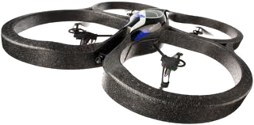  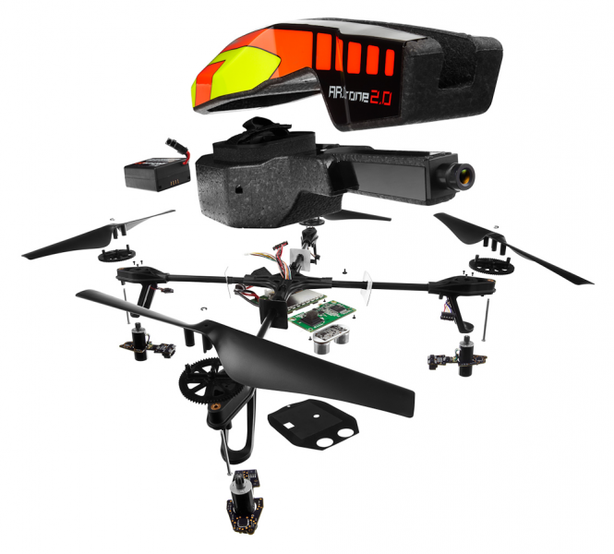  Caméra ventrale, bouton reset, led  prise USB et chargeur non représentés  Moteur (4x)  Engrenage  moteur (4x)  Axe  hélice (4x)  Capot  central  Hélice  (2x horaire  et 2x trigo)  Croix centrale  + cablage  Carène  extérieure  Chassis  Carte mère  Carte de  navigation  Sonar  Caméra  frontale  720p  Batterie  Li-Po  Carte de contrôle moteur  + led moteur  Engrenage  hélice (4x)  AR DRONE  TD | Séquence 4  « Comment l'architecture d'un système permet d'en  appréhender le fonctionnement interne ? » | IT+I2D
 | Architecture d’un drone volant | Champs spécifiques :
 | Architecture d’un drone volant | AC | EE | ITEC | SIN
 | 4TD-DRONE.odt | 31/01/2021

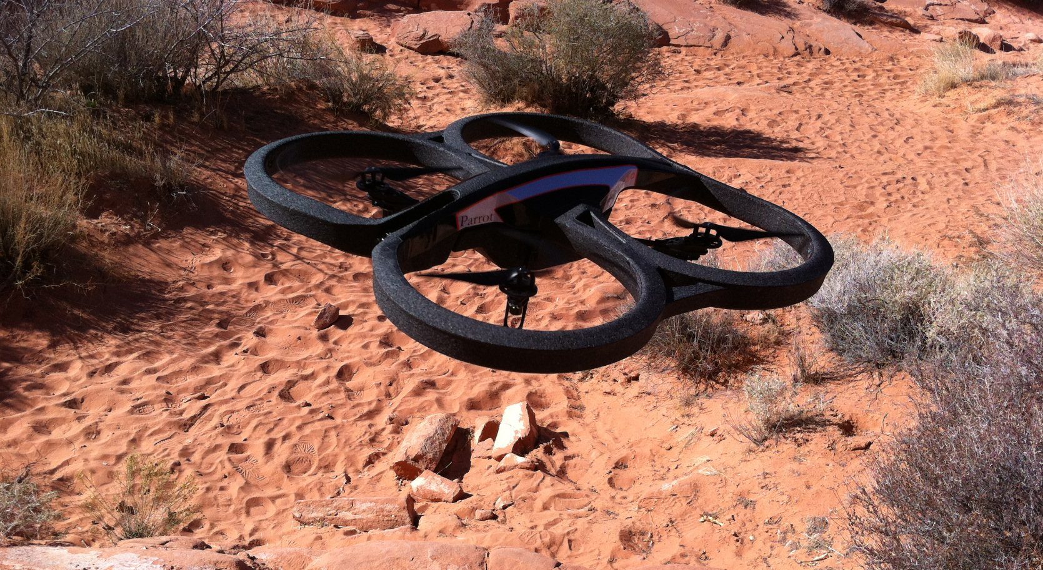
Description

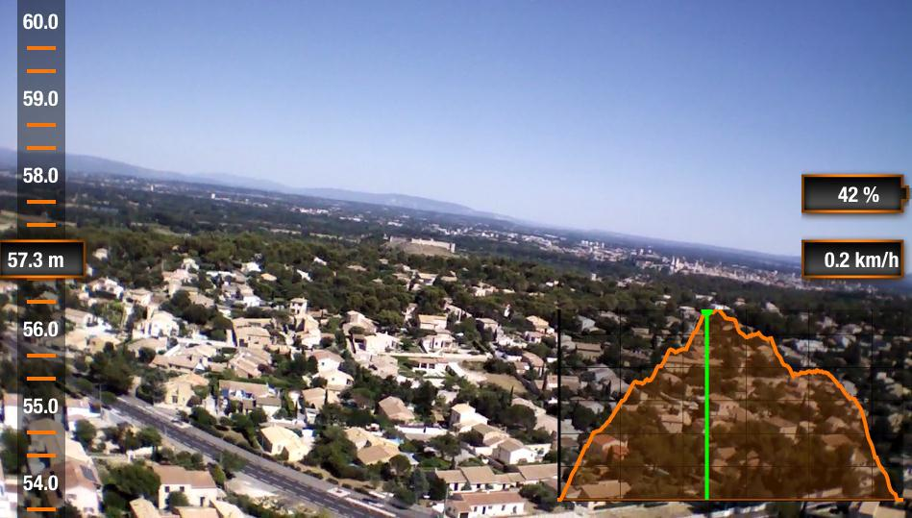
L'AR.Drone est un hélicoptère quadrirotor principalement dédié au divertissement qui peut se piloter avec un smartphone via une liaison Wi-Fi. Les données de vol peuvent être mémoriser par l’ajout d’un enregistreur de vol GPS.

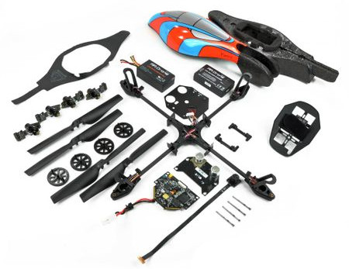
Chargeur
Caméra
ventrale

Les composants sont :
- 1 : Châssis
- 2 : Carène extérieure
- 3 : Croix centrale
- 4 : Capot central
- Bloc moteur (4x) :
  - 21: Moteur
  - 22 : Hélice avec son axe (2 hélices sens horaire et 2 hélices sens anti-horaire)
  - 23 : Engrenage moteur
  - 24 : Engrenage hélice
  - 25 : Carte de contrôle moteur
  - 26 : Led moteur
- 5 : Batterie
- 6 : Chargeur de batterie
- Carte de navigation :
  - 31 : Accéléromètre 3 axes
  - 32 : Gyroscope 2 axes
  - 33 : Magnétomètre (boussole)
- 7 : Sonar (6m)
- 8 : Caméra frontale (720p)
- 9 : Caméra ventrale
- Bloc électronique
  - 41 : Carte mère
  - 42 : Bouton reset
  - 43 : Led (sous-tension)
  - 44 : Prise USB (pour l’enregistreur de vol GPS)
  - 45 : Émetteur - récepteur Wifi
Effecteur
Actionneur
Pré-actionneur
Cellule Énergie
Capteur
d'environnement
Capteur de
fin d'action
Cellule
Communication
Unité Centrale
Pupitre

schéma ARCHITECTURALE
Placer sur le schéma les composants du système (utiliser les repères (numéros de 1 à 45)).

schéma FONCTIONNEL
Sur le schéma compléter la chaîne d‘information et la chaîne d’énergie en y ajoutant les fonctions, les éléments extérieurs et les composants du système (utiliser les repères (numéros de 1 à 45)).
Description :
Comment réaliser effectivement l’invention, à partir d’un ou plusieurs exemples détaillés, se référant à des figures. Dans cet exemple, un dessin sur 2 vues avec repère détaillé dans le texte

